АДМИНИСТРАЦИЯ ГЛУБОКОВСКОГО СЕЛЬСОВЕТА

ЗАВЬЯЛОВСКОГО РАЙОНА АЛТАЙСКОГО КРАЯ

ПОСТАНОВЛЕНИЕ

01.04.2025 с. Глубокое № 11

Об утверждении реестра и схемы размещения мест (площадок) накопления крупногабаритных отходов на территории муниципального образования Глубоковский сельсовет Завьяловского района Алтайского края

В соответствии с Федеральным законом от 06.10.2003 №131-ФЗ «Об общих принципах организации местного самоуправления в Российской федерации», с Федеральным законом от 24.06.1998 № 89-ФЗ «Об отходах производства и потребления», на основании Устава муниципального образования Глубоковский сельсовет Завьяловского района Алтайского края, соглашения о передаче части полномочий органов местного самоуправления Завьяловского района Алтайского края по решению вопросов местного значения органов местного самоуправления Глубоковского сельсовета Завьяловского района Алтайского края от 27.12.2019 г.
ПОСТАНОВЛЯЮ:
1. Утвердить реестр мест (площадок) накопления крупногабаритных отходов на территории муниципального образования Глубоковский сельсовет Завьяловского района Алтайского края (Приложение 1).
2. Утвердить схему размещения мест (площадок) накопления крупногабаритных отходов на территории муниципального образования Глубоковский сельсовет Завьяловского района Алтайского края (Приложение 2).
3. Постановление № 12 от 21.06.2024 «Об утверждении реестра и схемы размещения мест (площадок) накопления крупногабаритных отходов на территории муниципального образования Глубоковский сельсовет Завьяловского района Алтайского края» считать утратившим силу.
4. Настоящее постановление подлежит размещению на официальном сайте муниципального образования Глубоковский сельсовет Завьяловского района Алтайского края и сборнике муниципальных правовых актов.
5. Контроль за исполнением настоящего постановления оставляю за собой.

Глава сельсовета Е.В. Броцман
Приложение 2
к постановлению Администрации
Глубоковского сельсовета
Завьяловского района
Алтайского края
от 01.04.2025 № 11

Схема размещения мест (площадок) накопления крупногабаритных отходов на территории муниципального образования Глубоковский сельсовет Завьяловского района Алтайского края с. Глубокое
Лист 1

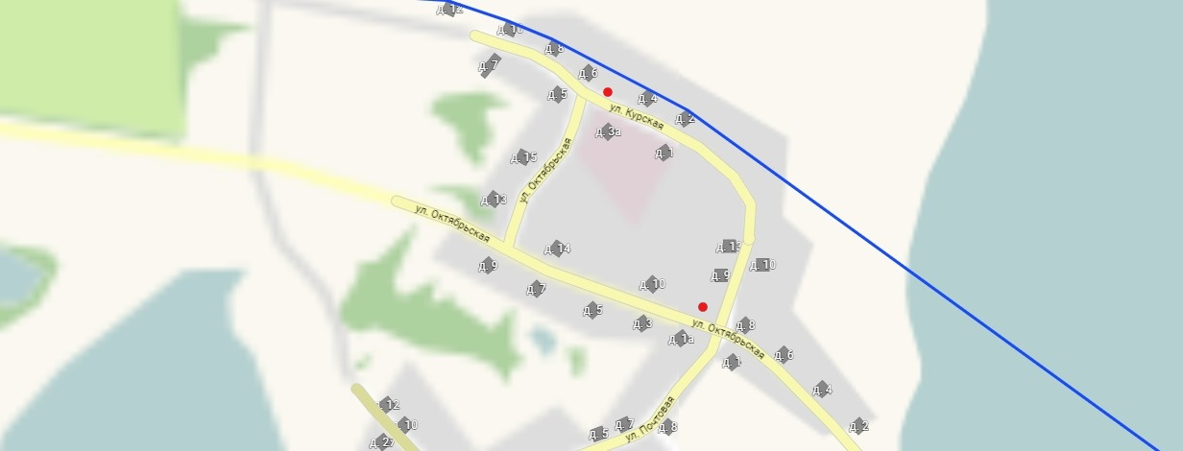

Условные обозначения -место (площадок) накопления КГО

Схема размещения мест (площадок) накопления крупногабаритных отходов на территории муниципального образования Глубоковский сельсовет Завьяловского района Алтайского края с. Глубокое
Лист 2

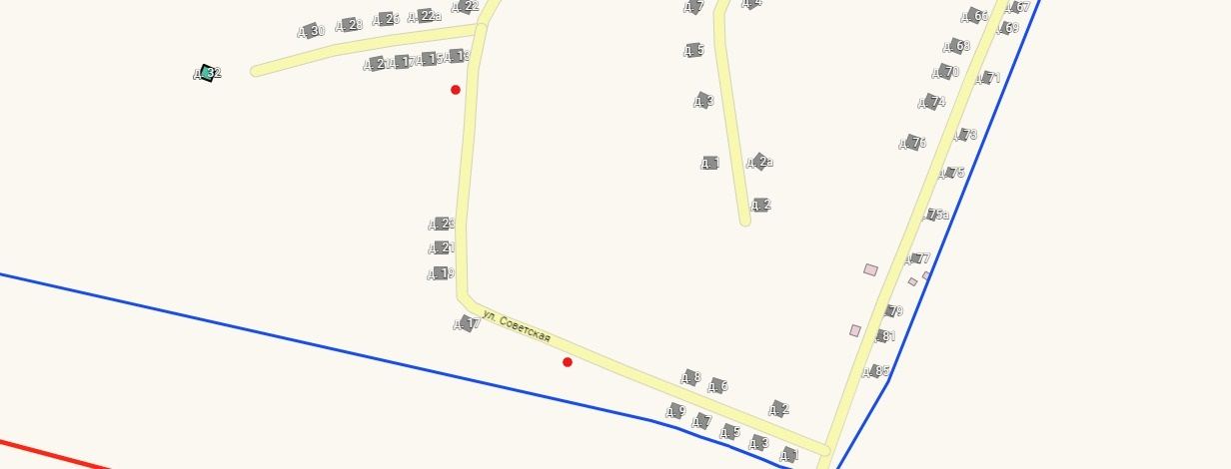
ул.Камышенская
ул..Первомайская

Условные обозначения -место (площадок) накопления КГО

Схема размещения мест (площадок) накопления крупногабаритных отходов на территории муниципального образования Глубоковский сельсовет Завьяловского района Алтайского края с. Глубокое
Лист 3

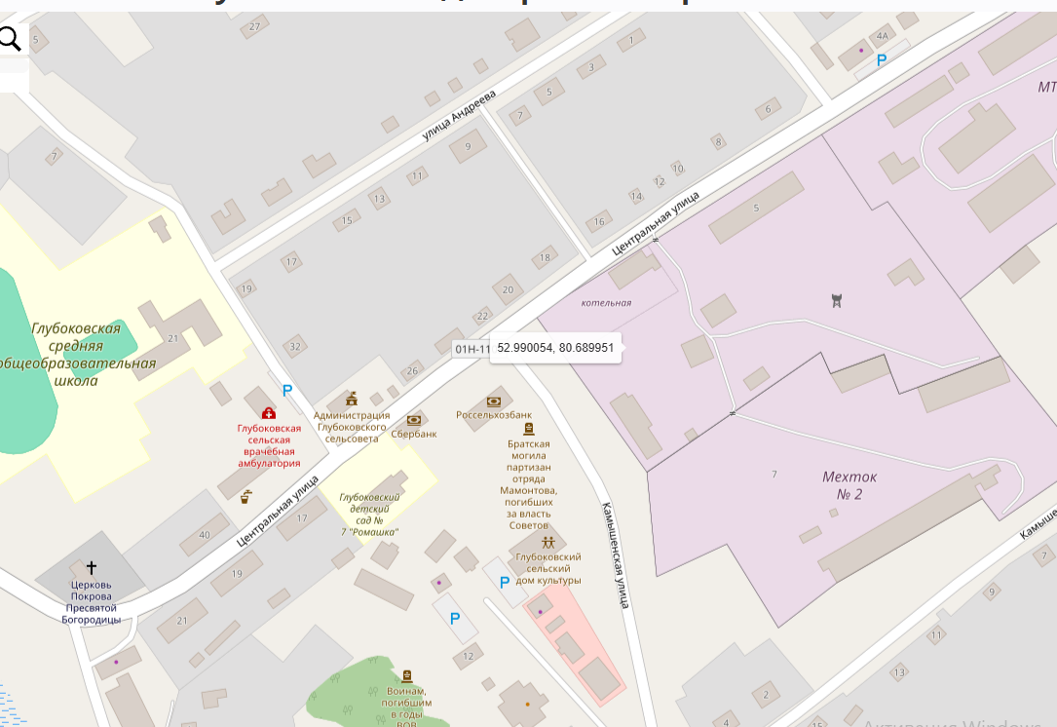

Условные обозначения -место (площадок) накопления КГО

Схема размещения мест (площадок) накопления крупногабаритных отходов на территории муниципального образования Глубоковский сельсовет Завьяловского района Алтайского края с. Глубокое
Лист 4
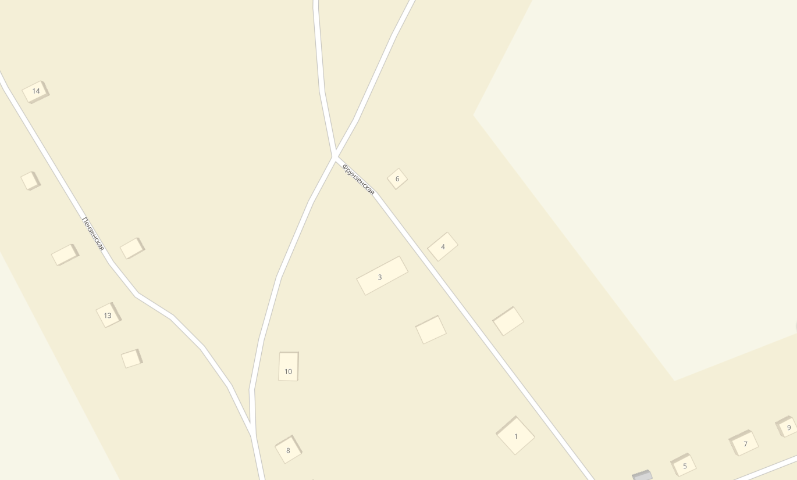

Условные обозначения -место (площадок) накопления КГО

